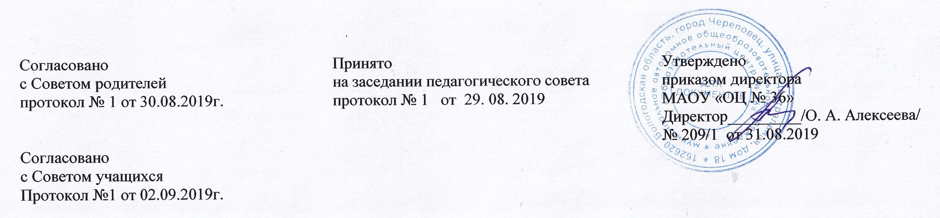

Порядок приема граждан на обучение

по дополнительным образовательным программам,

а также на места с оплатой стоимости обучения физическими лицами

Настоящий порядок регламентирует прием граждан на обучение по дополнительным образовательным программам, а также на места с оплатой стоимости обучения физическими и (или) юридическими лицами (далее также – прием граждан на обучение) в муниципальное автономное общеобразовательное учреждение «Образовательный центр № 36»
(далее – учреждение).
- Действие настоящего порядка распространяется на случаи приема граждан на обучение по дополнительным общеобразовательным программам.
- Прием на обучение несовершеннолетних обучающихся осуществляется по заявлению их родителей (законных представителей), иных граждан – по их личному заявлению.
- Прием на обучение оформляется приказом директора учреждения в течение 7 рабочих дней после приема документов.
- В случае приема на обучение за счет средств физических лиц изданию приказа о приеме лица на обучение предшествует заключение договора об образовании.
- Учреждение вправе осуществлять прием граждан на обучение по дополнительным общеобразовательным программам сверх установленного учредителем учреждения муниципального задания на оказание муниципальных услуг за плату на одинаковых при оказании одних и тех же услуг условиях.
- В работе объединений по интересам при наличии условий и согласия руководителя объединения по интересам могут участвовать совместно с детьми их родители (законные представители) без включения в основной состав.
- Учреждение обязано ознакомить поступающего и (или) его родителей (законных представителей) со своим уставом, с лицензией на осуществление образовательной деятельности, со свидетельством о государственной аккредитации, с образовательными программами и другими документами, регламентирующими организацию и осуществление образовательной деятельности, права и обязанности обучающихся. Факт такого ознакомления фиксируется в заявлении о приеме и заверяется личной подписью поступающего и (или) родителей (законных представителей) ребенка.
- В договоре на оказание платных образовательных услуг указываются сведения, предусмотренные Правилами оказания платных образовательных услуг, утвержденными постановлением Правительства Российской Федерации от 15.08.2013 №706.

